PONTIFÍCIA UNIVERSIDADE CATÓLICA DO RIO GRANDE DO SUL

FACULDADE DE INFORMÁTICA

Curso de BACHARELADO EM SISTEMAS DE INFORMAÇÃO

Márcio Luis Soster Arrosi

Marcos Michel Nunes Borba

**SEE YOU RUNNER:**

UMA FERRAMENTA PARA ACOMPANHAMENTO DO DESEMPENHO DE CORREDORES

Porto Alegre

2012

Márcio Luis Soster Arrosi

Marcos Michel Nunes Borba

SEE YOU RUNNER

UMA FERRAMENTA PARA ACOMPANHAMENTO DO DESEMPENHO DE CORREDORES

Trabalho de conclusão de curso de graduação apresentado à Faculdade de Informática da Pontifícia Universidade Católica do Rio Grande do Sul, como requisito parcial para obtenção do grau de Bacharel em Sistemas de Informação.

Orientador: Prof. Dr. Alfio Ricardo de Brito Martini

Porto Alegre

2012

Dedicamos esse trabalho a todos os esportistas que procuram um modo de acompanhar o seu rendimento e as pessoas que apoiaram a nossa ideia.

AGRADECIMENTOS

Agradecemos ao nosso orientador por toda a sinceridade e experiência passada para nós, aos avaliadores por seu tempo e dedicação, aos nossos pais por proporcionarem uma educação diferenciada e a namorada de Márcio Luis, Vanessa F. Aloisio, pelas suas leituras, correções e ideias para o nosso trabalho.

*“será que desta vez, a tecnologia vai levar o ouro?”*

Randall Sullivan

**RESUMO**

O presente trabalho de conclusão de curso trata da construção de um aplicativo para celulares executando o sistema operacional Windows Phone 7, o See You Runner. O See You Runner auxilia os corredores a acompanharem sua evolução nos treinos de corrida, fornecendo indicadores de desempenho como: altitude máxima e mínima, assim como a sua variação, velocidade máxima, média, distância percorrida, calorias e ritmo. Para isso utiliza-se do GPS do aparelho durante os treinos que serve como principal meio de obtenção dos valores manipulados. Não obstante, conta com uma interface web que permite que um treinador acompanhe os resultados enviados pelo aparelho em tempo real, podendo opinar sobre os resultados obtidos pelo atleta. Neste trabalho são abordadas as especificações técnicas do sistema operacional da Microsoft para telefones inteligentes, bem como todo o desenvolvimento dos produtos resultantes desses planejamentos.

Palavras-chave: Windows phone 7. indicadores de desempenho. gerência de projetos. Microsoft. aplicativo. See You Runner.

ABSTRACT

The present dissertation deals with the construction of an application for mobile phones running the Windows Phone 7 operating system, See You Runner. The See You Runner helps runners to follow its evolution in race practice by providing performance indicators such as: minimum and maximum altitude, as well as its variation, maximum, average speed, distance traveled, calories and rhythm. For this you use the GPS unit during practice that serves as the primary means of getting of values handled. Nevertheless, it has a web interface that allows a coach to accompany the results sent by the device in real time, being able to express an opinion on the results obtained by the athlete. In this work are discussed in the technical specifications of Microsoft operating system for smart phones, as well as all development of products resulting from these plans.

Keywords: Windows phone 7. performance indicators. project management. Microsoft. application. See You Runner.

Lista de ilustrações

Figura 1 – Casos de uso Windows Phone 22

Figura 2 – Casos de uso Website 22

Figura 3 – Recursos de localização 24

Figura 4 – Armazenando dados. 25

Figura 5 – WBS See You Runner (Desenvolvimento) 29

Figura 6 – WBS See You Runner (Projeto) 30

Figura 7 – Binding 31

Figura 8 – Diagrama de classe WP7 32

Figura 9 – Model View Controller 33

Figura 10 – Diagrama de classe website 33

Figura 11 – Tela Inicial APP 35

Figura 12 – Configuração 36

Figura 13 – Métricas 37

Figura 14 – Percurso detalhado 38

Figura 15 – Tela inicial website 39

Figura 16 – Tela de acompanhamento 40

Figura 17 – Exemplo de tabela de métricas 41

Figura 18 – Gráfico de velocidade 42

Figura 19 – Gráfico de altitude 42

Figura 20 – Edição dos percursos 43

LISTA DE TABELAS

Tabela 1 – Teste de Cooper por Kenneth Cooper 14

Tabela 2 – Métricas Presentes 20

Tabela 3 – Compartilhamento e Histórico 21

Tabela 4 – Plataformas Disponíveis 21

LISTA DE SIGLAS

*AJAX* – Asynchronous Javascript and XM

*GPS* – Global Position System

*IDC* – International Data Corporation

*iOS* – iPhone Operational System

*JSON* – JavaScript Object Notation

*MVC* – Model View Controller

*MVP* – Model View Presenter

*MVVM* – Model-View-ViewModel

*RUP* – Rational Unified Process

*WBS* – Work Breakdown Structure

*WCF* – Windows Communication Foundation

*WP* – Windows Phone

*WPF* – Windows Presentation Foundation

*XAML* – Extensible Application Markup Language

*XNA* – XNA’s Not Acronymed

SUMÁRIO

1 Introdução 13

2 SOBRE A Corrida de Rua 13

2.1 O aumento de adeptos a corrida de rua 14

3 esporte moderno e a tecnologia 15

3.1 ESPORTE MODERNO 15

3.2 TECNOLOGIA E O ESPORTE 15

3.3 POPULARIZAÇÃO DOS SMARTPHONES 16

4 APLICATIVOS E APARELHOS RELACIONADOS 16

4.1 PEDÔMETRO 16

4.2 ENDOMONDO SPORTS TRACKER 17

4.3 NIKE+ 18

4.4 RUNKEEPER 18

4.5 MY TRACKS 19

4.6 SPORTS TRACKER 19

4.7 MEDIDA CERTA 19

5 see you runner VISÃO geral 20

6 plataforma WINDOWS PHONE 23

6.1 LOCALIZAÇÃO NO WINDOWS PHONE 23

6.2 SALVANDO LOCALMENTE 24

6.2.1 APPLICATION SETTINGS 25

6.2.2 FILE STORAGE 25

7 O PROCESSO UNIFICADO 26

7.1 Porque e COMO UTILIZAMOS O RUP 26

8 fase de INICIAÇÃO 27

8.1 PLANO DE PROJETO 27

8.2 WORK BREAKDOWN STRUCTURE 28

9 fase de ELABORAÇÃO E CONSTRUÇÃO 30

9.1 ARQUITETURA 30

9.1.1 MVVM 31

9.1.2 MVC 32

9.2 SEE YOU RUNNER MOBILE 33

9.2.1 INICIANDO 34

9.2.2 CONFIGURAÇÃO 35

9.2.3 MÉTRICAS 36

9.2.4 TELA DE PERCURSO 38

9.3 SEE YOU RUNNER WEB SITE 39

9.3.1 ACOMPANHAMENTO 39

9.3.2 HISTÓRICO 41

9.3.3 PERFIL 43

9.4 RISCOS E DIFICULDADES DO PROJETO 43

10 FASE DE TRANSIÇÃO 45

11 TECNOLOGIAS ENVOLVIDAS 45

11.1 WINDOWS PHONE TOOLKIT 45

11.2 API de localização do windows phone 46

11.3 AMAZON EC2 46

11.4 Banco de dados 47

11.5 API Bing Maps AJAX Control 47

11.6 API JQuery 48

11.7 API Highcharts 49

12 Considerações FINAIS e TRABALHOS FUTUROS 49

# Introdução

Smartphones estão mudando os hábitos das pessoas (CHANAS, 2012), seja para comunicação do usuário com o mundo através das redes sociais, ou através de seus aplicativos que usufruem de todo o poder do hardware desses dispositivos. Hoje temos uma grande quantidade de aplicativos, que se propõe a executar diversas tarefas e facilitar a vida do usuário.

A saúde e o esporte não ficam de fora, com aplicativos que auxiliam o usuário a manter a boa forma, sugerindo desde alimentação até exercícios específicos como abdominais, tornando os pequenos aparelhos em grandes aliados nos treinos diários, já que nem sempre atletas amadores estão acompanhados de seus treinadores.

Nosso objeto de estudo, tem como objetivo gerar estatísticas para corredores amadores e profissionais através de um smartphone com o sistema operacional Windows Phone, para que os mesmos tenham um acompanhamento do seu desempenho em seus treinamentos.

Para que esse objetivo seja alcançado com sucesso é preciso entender o mercado atual desse nicho e as ferramentas já existentes que o suprem. Com base nesses dados, desenvolvemos um aplicativo com o auxílio da tecnologia Microsoft, utilizando e aprofundando diversos conceitos estudados ao longo da jornada acadêmica.

# SOBRE A Corrida de Rua

A corrida de rua surgiu na Inglaterra no século XVIII, onde se tornou bastante popular, e logo se expandiu para o resto da Europa e Estados Unidos. Já no fim do século XIX, as corridas de rua ganharam um impulso, após o grande sucesso da primeira Maratona Olímpica.

Depois, nas décadas de 60 e 70, aconteceu o "jogging boom" baseado na teoria do médico norte-americano Kenneth Cooper que difundiu seu famoso "Teste de Cooper" onde os resultados dos testes dão uma estimativa aproximada do condicionamento físico da pessoa. As classificações ("Muito Bom", "Bom", "Médio", "Ruim" e "Muito Ruim") são baseadas no quanto a pessoa correu em metros, sua idade e seu sexo (COOPER, 1982).

|  |  |  |  |  |  |  |  |  |  |  |  |  |
| --- | --- | --- | --- | --- | --- | --- | --- | --- | --- | --- | --- | --- |
| **Tabela 1 – Adaptação do Teste de Cooper por Kenneth Cooper** | | | | | | | | | | | | |
| **Cooper Test (13-20)** | | | | | | | | | | | | |
| Idade | Sexo | | Muito Bom | | Bom | | Médio | | Ruim | | Muito Ruim | |
| 13-14 | M | | 2700+ m | | 2400 - 2700 m | | 2200 - 2399 m | | 2100 - 2199 m | | 2100- m | |
| F | | 2000+ m | | 1900 - 2000 m | | 1600 - 1899 m | | 1500 - 1599 m | | 1500- m | |
| 15-16 | M | | 2800+ m | | 2500 - 2800 m | | 2300 - 2499 m | | 2200 - 2299 m | | 2200- m | |
| F | | 2100+ m | | 2000 - 2100 m | | 1900 - 1999 m | | 1600 - 1699 m | | 1600- m | |
| 17-20 | M | | 3000+ m | | 2700 - 3000 m | | 2500 - 2699 m | | 2300 - 2499 m | | 2300- m | |
| F | | 2300+ m | | 2100 - 2300 m | | 1800 - 2099 m | | 1700 - 1799 m | | 1700- m | |
| **Cooper Test (20-50+)** | | | | | | | | | | | |
| Idade | Sexo | Muito Bom | | Bom | | Médio | | Ruim | | Muito Ruim | |
| 20-29 | M | 2800+ m | | 2400 - 2800 m | | 2200 - 2399 m | | 1600 - 2199 m | | 1600- m | |
| F | 2700+ m | | 2200 - 2700 m | | 1800 - 2199 m | | 1500 - 1799 m | | 1500- m | |
| 30-39 | M | 2700+ m | | 2300 - 2700 m | | 1900 - 2299 m | | 1500 - 1899 m | | 1500- m | |
|  | F | 2500+ m | | 2000 - 2500 m | | 1700 - 1999 m | | 1400 - 1699 m | | 1400- m | |
| 40-49 | M | 2500+ m | | 2100 - 2500 m | | 1700 - 2099 m | | 1400 - 1699 m | | 1400- m | |
|  | F | 2300+ m | | 1900 - 2300 m | | 1500 - 1899 m | | 1200 - 1499 m | | 1200- m | |
| 50+ | M | 2400+ m | | 2000 - 2400 m | | 1600 - 1999 m | | 1300 - 1599 m | | 1300- m | |
|  | F | 2200+ m | | 1700 - 2200 m | | 1400 - 1699 m | | 1100 - 1399 m | | 1100- m | |

Tabela 1 – Teste de Cooper por Kenneth Cooper

A partir de então, a prática da modalidade cresceu de maneira sem precedentes na história, ainda nesta mesma época surgiram provas onde era permitida a participação de atletas amadores e simpatizantes junto aos corredores de elite (largando cada grupo em seu respectivo pelotão). Atualmente as corridas de rua são muito populares em todo o mundo e praticadas em sua maioria por atletas amadores que buscam ampliar sua qualidade de vida através da prática esportiva.

## O aumento de adeptos a corrida de rua

A corrida de rua no Brasil e no mundo vem ganhando um grande aumento de adeptos, grande parte desse aumento se deve as pessoas buscarem cada vez mais sair do sedentarismo, participar de algum grupo, seguir recomendações médicas ou perder peso (VOLICH, 2008). Junto ao aumento de participantes, veio também o crescimento da mídia especializada. Com revistas e sites, como as revistas Super Ação e Contra Relógio, dos fabricantes voltados para esse público, que passaram a oferecer tênis, camisas e produtos similares com maior tecnologia e qualidade. Outro fator importante foi a melhoria na organização dos eventos que passaram a oferecer um melhor suporte antes e após as provas, como a facilidade no pagamento das inscrições, hidratação durante e após das mesmas, bem como a consulta dos resultados e fotos tiradas durante a prova (EFDEPORTES.COM, 2012). Esses fatores são muito importantes para a difusão do esporte já que para a maioria dos atletas amadores que iniciam no mundo das corridas de rua, o maior objetivo é concluir a prova e ter direito a sua camisa e medalha de conclusão de prova. Porém com o tempo e a experiência, muitos tendem a querer melhorar seu desempenho, melhorando seus tempos e aumentando as distâncias, para quem sabe um dia concluir uma maratona (EFDEPORTES.COM, 2012).

# esporte moderno e a tecnologia

## ESPORTE MODERNO

Para (BRACHT, 1997) o esporte moderno teria surgido de elementos da cultura corporal das classes populares como os jogos de bola, da nobreza urbana por volta de 1800, quando os jogos tradicionais deixaram de ser realizado em festas para homenagear a colheita, ou por algum motivo religioso.

Fatores chaves como a urbanização, modernização e a diminuição da carga horária de trabalho possibilitaram então a disseminação do esporte.

Ainda segundo (BRACHT, 1997) o esporte faz parte hoje, de uma ou de outra forma, da vida das pessoas em todo mundo. Tão rápido e tão “ferozmente” quanto o capitalismo, o esporte se expandiu a partir da Europa para o mundo todo e tornou-se expressão hegemonia no âmbito da cultura corporal do movimento.

## TECNOLOGIA E O ESPORTE

Atualmente, o esporte mundial de alto rendimento, de maneira geral, encontra-se em um nível tão alto que se torna quase impossível quebrar um recorde apenas com o esforço humano. Segundo Sullivan (2000, citado por KATZ, 2012):

Olimpíadas criaram um mundo onde a fração de segundo pode ser a diferença entre a obscuridade e a fama mundial. As margens são muito finas, não é o suficiente treinar arduamente e dar cem por cento de si mesmo num dia de competição. Você tem que usar um uniforme com o mínimo de resistência à água ou correr com sapatos equipados com a as ultimas novidades, e você deve treinar contra atletas companheiros de profissão e máquinas.

Com a comunicação em tempo real, o atleta pode manter contato com seu treinador que analisa seu desempenho a partir de dados que são enviados para o seu computador, assim apontando onde o atleta deve melhorar, exatamente o que o See You Runner propõe.

Com a popularização dos Smartphones, (CHANAS, 2012) confirma que o telefone celular e o tablet são as novas armas de quem quer entrar em forma. Muitas dessas tecnologias de avaliação de desempenho tornaram-se acessível para o publico em geral, atletas amadores e simpatizantes agora também tem a oportunidade de serem avaliados em suas corridas, caminhadas e treinos ciclísticos. Aplicativos como RunKeeper, Endomondo Sport Tracker, Minhas Trilhas e outros, são capaz de através do GPS do aparelho traçar o percurso realizado sobre um mapa e fornecer algumas métricas como a velocidade média, também há aplicativos como Instant Heart Rate e EasyHeartRate que são capazes através da câmera e *flash* do aparelho fornecer a frequência cardíaca, assim o usuário pode realizar treinos específicos em uma determinada frequência cardíaca para obter melhor desempenho.

## POPULARIZAÇÃO DOS SMARTPHONES

Segundo levantamento feito pela consultoria em TI IDC (FRAMINGHAM 2012) o Brasil deve tornar-se o quarto maior consumidor de telefones inteligentes até 2016 superando o Reino Unido e perdendo apenas para China (1º), Estados Unidos (2º) e Índia (3º), atualmente o Brasil encontra-se na décima posição.

Ainda segundo levantamento da consultoria em TI IDC (FRAMINGHAM, 2012) com a economia em expansão, combinada com menores pressões inflacionárias, o Brasil conseguiu reduzir seus níveis de pobreza e aumentar a renda da população, como resultado desse crescimento o pais superou o Japão em 2011, tornando-se o terceiro maior do mercado de computadores do mundo, notando-se também em paralelo, que os brasileiros já estão no caminho para trocar seus celulares tradicionais por smartphones.

Com os preços dos smartphones inferiores a US$ 300, o aumento da variedade de aparelhos, o crescimento da participação do varejo na venda desses dispositivos, do próprio avanço tecnologia envolvida nos aparelhos e com as operadoras oferecendo planos pré-pagos de dados, acabam esses, sendo um fator muito importante para o crescimento e popularização, pois a maior parte dos usuários do Brasil adota essa modalidade de plano. Assim os smartphones se tornaram mais acessíveis à população que não poderia adquirir esse dispositivo se não por via de algum desses meios.

# APLICATIVOS E APARELHOS RELACIONADOS

## PEDÔMETRO

Pedômetro é um equipamento que mede a distância percorrida em sua corrida ou caminhada através da quantidade de passos realizados. Os primeiros desenhos conceituais e seu funcionamento datam do século XV feitos por Leonardo da Vinci (Research Digest, 2002). Seu primeiro modelo foi desenhado com um pêndulo interno que se movia de acordo com o andar fazendo assim a contagem de acordo com o balanço. Pedômetros digitais além do número de passos, também fornecem métricas de calorias e distância percorrida, sendo assim muito semelhante ao nosso objeto de estudo. Como cada pessoa tem um jeito de andar diferente, é preciso fazer um ajuste antes de começar a usá-lo.

Abaixo uma classificação de atividades físicas para adultos saudáveis, utilizando-sedo pedômetro conforme (TUDOR-LOCKE, et al., 2004)

* Abaixo de 5.000 passos/dia - Pode ser usado como referência de um estilo de vida sedentário.
* De 5.000 a 7.499 passos/dia - Típico de atividades diárias, excluindo-se esportes e exercícios, e pode ser considerada como baixa atividade.
* De 7.500 a 9.999 passos/dia - Pode significar algum exercício ou caminhada, talvez algum trabalho que solicite mais caminhada. Considerada alguma atividade.
* 10.000 passos/dia - Este é o ponto em que um indivíduo pode ser considerado ativo.  
  Mais do que 12.500 passos/dia - altamente ativo.

O pedômetro é uma forma fácil de saber o quão ativo você é, e o quanto tem evoluído em seus treinamentos, também pode ser usado para traçar objetivos e metas para o dia, (VAN WORMER, 2004) diz que pedômetros podem ajudar a diminuir a diferença entre a prática de esportes comum e o controle de desempenho do esportista, principalmente em situações onde o acompanhamento pessoal é problemático.

## ENDOMONDO SPORTS TRACKER

Endomondo é um aplicativo disponível para diversas plataformas como: Android, Windows Phone 7 e iPhone. Segundo o site do seu fabricante, ele foi desenvolvido para monitorar tanto corridas, quanto esportes com bicicletas, utiliza o GPS em tempo real para controlar a velocidade e a distância percorrida durante os treinos. O auto-acompanhamento das medições dos exercícios é considerado muito importante para entender os padrões de desenvolvimento do corpo (Research Digest, 2002).

Dentre suas funcionalidades consta a integração com o Facebook para compartilhamento dos resultados de exercícios, bem como o controle da velocidade média, *feeds* de notícias com as informações dos seus contatos e seus treinos, metas traçadas e comparação dos resultados atuais com o histórico de cada treino, quantidade de calorias queimadas após e durante os treinos. Vale ressaltar que ficar dentro do seu limite de calorias não significa que esta mantendo uma dieta saudável, existem alimentos calóricos que possuem propriedades indispensáveis enquanto outros, baixas calorias e poucos benefícios (CHANAS, 2012).

## NIKE+

Nike+ Sports Kit é um conjunto de acessórios desenvolvido pela Nike visando o monitoramento de corridas e caminhadas. A caminhada segundo Tudor-Locke (2002, p. 2) é a atividade mais importante de se avaliar pois é fundamental para o nosso dia-a-dia e citada como a atividade preferida nas horas de lazer. Para usufruir do aplicativo é preciso de uma série de equipamentos, como por exemplo, o Nike+ Sports kit caso utilize um iPod Nano, ou o Nike+ iPod Sensor se utilizar iPhone ou iPod Touch. Recomenda-se o Nike+ Shoes como calçado, por possuir um compartimento especial no solado para acoplar os sensores. Esses são colocados debaixo da palmilha do tênis e à medida que os exercícios são executados o indivíduo recebe avisos sonoros sobre a distância percorrida, ritmo, velocidade e calorias queimadas. Após completar a corrida ou caminhada as informações são armazenadas no dispositivo móvel.

A sincronia dos dados com o site nikeplus.com é feita através do iTunes, na qual é possível consultar os dados do exercício após realização da mesma.

## RUNKEEPER

Runkeeper é um aplicativo rastreador na qual sua funcionalidade é facilitar o acompanhamento das atividades físicas. Seu uso é através do GPS do telefone que permite registrar automaticamente os dados da corrida. É possível compartilhar os dados registrados a partir do aparelho com as principais redes sociais da atualidade como o Facebook e Twitter. Em relação ao divertimento, esse aplicativo pode ser utilizado juntamente com o tocador de músicas do celular, permitindo assim que o atleta se mantenha motivado durante o exercício (CHANAS, 2012).

Como os demais aplicativos, este também possui sincronia com o site que tem as informações da evolução dos exercícios bem como aulas de *fitness*, que são uma ótima dica para quem está começando a se exercitar, como Chanas (2012, p. 9) descreve que: “Ter orientação profissional e usar o aplicativo como um suporte é a melhor pedida.”. Entretanto, as aulas são pagas e é preciso um cartão de crédito internacional para acompanhá-las.

## MY TRACKS

MyTracks é um aplicativo da empresa Google e esta disponível para a plataforma Android. Foi desenvolvido para monitorar trilhas. Barrios (2009) cita que: “(...) corrida em trilhas não é só para maratonistas. (...) A corrida em trilha tem tudo a ver com quietude e beleza relaxante.”. Com o MyTracks há a possibilidade de monitorar tanto corridas quanto esportes como ciclismo, o aplicativo se utiliza do GPS do aparelho em tempo real para controlar a velocidade e a distância percorrida durante os treinos. Para quase todos os tipos de exercícios em trilhas o melhor é medir o tempo passado do que a distância percorrida (BARRIOS, 2009). Isso se deve ao fato de que como sugere Barrios (2009, p. 65) “(...) em sua maioria, as trilhas não são medidas ou particularmente mensuráveis.”.

O aplicativo possui as funcionalidades de compartilhamento com as redes sócias como Twiter, Google+, Gmail e Facebook, bem como as métricas de velocidade média e máxima, tempo do percurso, distância total percorrida, elevação mínima e máxima do terreno, bem como a sua variação no percurso.

## SPORTS TRACKER

Sports Tracker segundo o site oficial do aplicativo é desenvolvido por uma equipe apaixonada de especialistas em dispositivos móveis. Os dispositivos segundo Chanas (2012) “(...) são as novas armas para quem quer entrar em forma”, pois este esta sempre presente na hora dos exercícios para ajudar no seu desenvolvimento. Seja qual for a atividade: “(...) ela precisa ser contínua, no mínimo 20 minutos para produzir efeito aeróbico” (FRANCE, 2010).

O aplicativo possui as funcionalidades de compartilhamento com Facebook e também possui um site próprio que apresenta os últimos percursos que o usuário compartilhou, bem como as métricas de velocidade média e máxima, tempo do percurso, distância total percorrida, e ritmo.

## MEDIDA CERTA

É um aplicativo brasileiro inspirado no quadro do programa Fantástico de mesmo nome. Desenvolvido pela empresa FingerTips, sua principal proposta é ajudar a reprogramar o corpo do usuário em 90 dias.

O aplicativo cumpre o papel de um personal trainer, na qual o indivíduo deve inserir seus dados como peso, altura e idade. Após isso, ele gera um treino especialmente para a pessoa que tem a possibilidade de assinalar os treinos que foram executados e compartilhar pelas redes sociais (CHANAS, 2012). Além dessas funcionalidades conta com vídeos dos apresentadores Zeca Camargo, Renata Ceribelli e Márcio Atalla (consultor do quadro no programa) dando dicas sobre receitas, compras no mercado, nutrição e atividades físicas. Este aplicativo esta disponível para iPhone e Android.

Aplicativos como o Medida Certa demonstram que os dispositivos móveis estão cada vez mais presentes no dia a dia das pessoas e ganhando espaço rapidamente e que podem auxiliar como treinadores virtuais (CHANAS, 2012).

# see you runner VISÃO geral

Utilizando-se do sistema Windows Phone 7, o aplicativo foca no desempenho e busca fornecer uma experiência de uso simplificada, ou seja possuir o mínimo possível de telas e botões, o que vemos como fundamental, pois durante o percurso o usuário não pode dispender de cem por cento de sua atenção para o aplicativo. Utilizando-se do GPS do aparelho o aplicativo é capaz de traçar o percurso que esta sendo executado sobre um mapa. Após o termino da atividade o usuário, pode salvar as informações do seu percurso, tendo a possibilidade de ter um histórico de suas atividades e analisar seu desempenho.

Ao colocar nosso aplicativo ao lado dos demais já existentes, podemos observar que as principais funcionalidades estão disponíveis o como indicam as tabelas a seguir.

|  |  |  |  |  |  |  |  |
| --- | --- | --- | --- | --- | --- | --- | --- |
| **Tabela 2 - Métricas Presentes** | | | | | | | |
| APLICATIVO | VELOCIDADE | | CONTROLE | | ALTITUDE | | |
| MÁXIMA | MÉDIA | CALORIAS | RITMO | MÍNIMA | MÁXIMA | DIFERENÇA |
| ENDOMONDO | X | X | X |  | X | X | X |
| NIKE+ | X | X | X |  |  |  |  |
| RUNKEEPER | X | X | X |  |  |  |  |
| MY TRACKS | X | X |  |  | X | X | X |
| SPORTS TRACKER | X | X | X | X | X | X |  |
| SEE YOU RUNNER | X | X | X | X | X | X | X |

Tabela 2 – Métricas Presentes

Sendo o See You Runner voltado para desempenho, achamos importante cobrir todas as métricas já existentes nos outros aplicativos, oferecendo um maior monitoramento de desempenho aos usuários.

|  |  |  |  |
| --- | --- | --- | --- |
| **Tabela 3 – Compartilhamento e Histórico** | | | |
| APLICATIVO | COMPARTILHÁVEL ATRAVÉS DE REDES SOCIAIS | HISTÓRICO DE DESEMPENHO | |
| PELO APLICATIVO | SITE WEB |
| ENDOMONDO | X | X |  |
| NIKE+ |  |  |  |
| RUNKEEPER | X |  | X |
| MY TRACKS | X | X |  |
| SPORTS TRACKER | X | X |  |
| SEE YOU RUNNER |  | X | X |

Tabela 3 – Compartilhamento e Histórico

Quanto ao compartilhamento, o aplicativo vai além dos demais, compartilhando em tempo real as métricas do telefone para à pagina web, assim o atleta poderá ser assistido pelo seu treinador mesmo quando ele não estiver presente fisicamente no local de treinamento, aumentando o rendimento do atleta.

Por estar voltado para o desempenho, optamos por não implementar o compartilhamento através das redes sociais como em alguns aplicativos que possibilitam ao termino de um percurso a publicação das métricas em redes sociais como o Facebook.

|  |  |  |  |
| --- | --- | --- | --- |
| **Tabela 4 – Plataformas Disponíveis** | | | |
| APLICATIVO | IOS | ANDROID | WINDOWS PHONE |
| ENDOMONDO | X | X | X |
| NIKE+ | X |  |  |
| RUNKEEPER | X | X | X |
| MY TRACKS |  | X |  |
| SPORTS TRACKER | X | X | X |
| SEE YOU RUNNER |  |  | X |

Tabela 4 – Plataformas Disponíveis

Em virtude de ser um trabalho acadêmico, e também em função do tempo, trabalhamos com apenas um sistema operacional. O Windows Phone que foi escolhido para esse trabalho em virtude da proximidade do Centro de Inovação bem como o programa educacional DreamSpark que a faculdade mantém com a Microsoft, fornecendo todos os softwares necessários para o desenvolvimento desta aplicação.

Os casos de usos definidos para a aplicação móvel e para o website foram os seguintes:

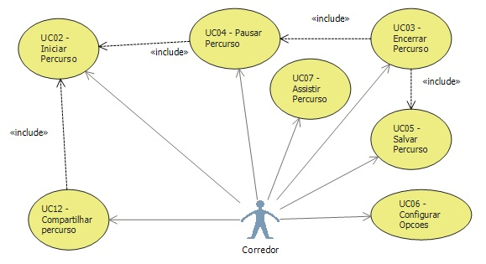

Figura 1 – Casos de uso Windows Phone

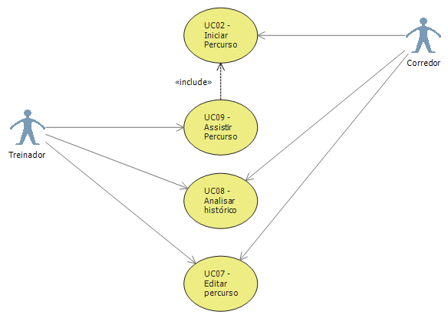

Figura 2 – Casos de uso Website

# plataforma WINDOWS PHONE

O See You Runner foi desenvolvido com base na versão 7.5 do Windows Phone, atualmente o sistema encontra-se na versão 8 e não foi testada na mesma. A versão 7.5 e posterior, conta com recursos interesantes, como armazenamento no Skydrive (*serviço de armazenamento de dados na nuvem mantido pela Microsoft*), integraçao com as redes sociais nativamente, recurso este muito interessente já que dispensa a necessidade de download de aplicativos para acesso as mesmas, multitarefas para aplicações de terceiros, entre outros recursos como uma versão móvel do Internet Explorer 9 que suporta os mesmos recursos e capacidades gráficas que a versão para computadores pessoais.

O WP7 apresenta uma [interface diferente](http://pt.wikipedia.org/wiki/Interface_do_utilizador" \o "Interface do utilizador) dos outros dispositos móveis, baseada no sistema de design, denominada Metro. A tela principal é composta por live tiles, que são atalhos para aplicações, funções, recursos e itens individuais que os usuários podem adicionar mover ou remover. Estes são dinâmicos e atualizam-se em tempo real, se o indivíduo perder uma chamada no icone de discagem, por exemplo, aparecerá o número um no icone correspondente.

A loja de aplicações do sistema chama-se Marketplace, a qual é usada para distribuir digitalmente músicas, conteúdos de vídeo e aplicações de terceiros para os dispositivos Windows Phone e a mesma é acessivel atravez do própio dispositivo.

## LOCALIZAÇÃO NO WINDOWS PHONE

O processo de localização do Windows Phone ocorre com a utilização do serviço de localização da Microsoft, esse por sua vez, utiliza diversos recursos para obter a posição do aparelho como ilustrado na Figura 3 – Recursos de localização. De acordo com a Microsoft (MSDN, 2012) esse serviço: “Pode usar uma ou mais destas fontes para deduzir a localização do Windows Phone, equilibrando o desempenho com a utilização de energia, dependendo das necessidades da aplicação”. As aplicações consomem esses dados através de uma interface de código gerenciado orientada a eventos.

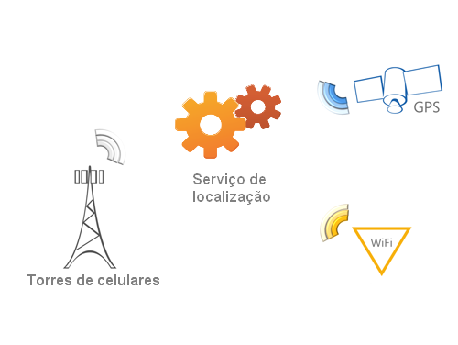

Figura 3 – Recursos de localização

A arquitetura do serviço é dividia em camadas sendo a primeira o próprio dispositivo, contendo o GPS, Wi-Fi e sinais de rádio do celular. A segunda camada compreende no código nativo, essa, comunica diretamente com o dispositivo buscando o melhor recurso disponível para determinar sua localização, essa busca tem como parâmetro a disponibilidade das informações e os requisitos de desempenho necessários para a aplicação.

## SALVANDO LOCALMENTE

A maioria das aplicações em um smart phone possui um ciclo de vida curto e rápido, com os usuários trocando de tela de maneira ágil. Pensando nisso é imprescindível que os dados não sejam carregados toda vez que haja uma troca de tela, para isso é necessário algum tipo de cache dos dados.

Atualmente o sistema operacional Windows Phone 7 utiliza três modos de persistência dos dados: Application Settings, File Storage e LINQ to SQL. A próxima figura ilustra os modos de armazenamento.

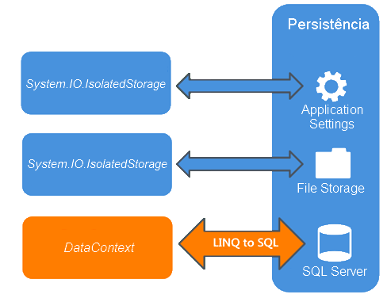

Figura 4 – Armazenando dados.

*Adaptado de MSDN. Application Platform Overview for Windows Phone*

### APPLICATION SETTINGS

Indicado para armazenar pequenos pedaços de dados, esse modo de persistência utiliza um dicionário indexado por uma lista de chaves do tipo string. Esse arquivo é lido uma vez durante o ciclo de vida da aplicação e quando a aplicação é fechada pelo usuário ou quando é fechada abruptamente os dados são gravados e persistidos novamente. O revés desse modo é que todos os pares de chaves e dados são salvos em um único arquivo, o que pode ocasionar lentidão ao ser instanciado pela primeira vez se for muito grande.

### FILE STORAGE

Cada aplicação possui seu próprio reservatório de dados no sistema de arquivos do sistema operacional, essa área é conhecida como *isolated storage* (reservatório isolado), pois é isolado de todas as outras aplicações que rodam no dispositivo.

As operações são simples com essa API, o que é executado é basicamente a criação, remoção e alteração de arquivos e diretórios dentro do espaço isolado da aplicação, em nossa aplicação os arquivos estão serializados no formato xml. Contudo a API utilizada (*System.IO.IsolatedStorage*) é especialmente desenhada para esse fim e não deve ser confundida com a API padrão de manipulação de arquivos.

# O PROCESSO UNIFICADO

O processo unificado do inglês, *Rational Unified Process*, é uma metodologia de desenvolvimento de software que abrange todo o ciclo de vida do projeto, provendo uma abordagem disciplinada para designação de tarefas e responsabilidades dentro do mesmo em uma organização. Além disso, utiliza-se de uma grande quantidade de tecnologias e recursos modernos em seu contexto como modelagem em *UML*, desenvolvimento baseado em componentes, desenvolvimento iterativo, entre outros. Dentro deste mesmo assunto, (KRUCHTEN, 2000 p. 17) acredita que o RUP “Tem como objetivo a construção de um software de alta qualidade que atenda aos requisitos do usuário e que seja desenvolvido dentro de um ambiente com orçamento e prazos previsíveis”.

O processo unificado foi desenvolvido para que os projetos decorrentes dele sejam iterativos e incrementais, permitindo assim que o desenvolvimento seja feito em partes e construído aos poucos com pequenas versões sendo liberadas durante o seu ciclo de vida. O modelo iterativo recomendado pelo processo unificado é normalmente superior ao modo que os métodos cascata ou linear desenvolvem sua metodologia por uma série de razões que segundo (KRUCHTEN, 2000 p. 34) são as seguintes:

(...) leva em conta a mudança de requisitos do cliente, algo que normalmente ocorre e é uma das principais causas dos atrasos dos projetos, a integração é feita progressivamente e não apenas no final do projeto, os testes são executados mais seguidos e não apenas no final (...)

entre outras características descritas por ele.

A modelagem de casos de uso tem um papel fundamental dentro do RUP, pois possibilita que o sistema seja entendido de uma forma muito mais prática do que os outros modelos existentes. O método RUP acredita que o modelo de casos de uso possibilita uma melhor percepção sobre o comportamento do software, além de ser através dele que todos os casos de testes, design, requisitos e gerenciamento são realizados. Destaca-se em (KRUCHTEN, 2000) que esses casos de uso também são cruciais para a modelagem de negócios.

## Porque e COMO UTILIZAMOS O RUP

Dentre todos os modelos disponíveis o RUP se mostrara o mais adequado para esse projeto, seu desenvolvimento iterativo permitia uma maior aceitação por parte do cliente, já que o design e as funcionalidades podiam inicialmente não atender as expectativas do mesmo e quando descobertas de forma tardia acabariam gerando um custo de tempo maior para se adequar aos requisitos e expectativas iniciais. A entrega iterativa também ajudou a identificar riscos mapeados e auxiliou a encontrar riscos que não haviam sido identificados nas fases iniciais de planejamento.

Outro fator que pesou para que o modelo fosse utilizado foi a documentação, pois caso fosse adotada uma metodologia ágil como XP ou SCRUM não iriamos ter de forma detalhada as atividades realizadas, uma vez que a documentação é menos abrangente e baseada nas histórias (*post cards*).

A necessidade de trabalho em paralelo, e por vezes o adiantamento de algumas tarefas, também foram pontos pelos quais não optamos por modelos mais antigos como o cascata, que tornaria a etapa de desenvolvimento muito rígida e pouco suscetível a mudanças nos requisitos.

É de nosso conhecimento que o RUP não foi totalmente implementado, pois possui uma documentação pesada que durante o desenvolvimento do software acabou não sendo confeccionada, todavia, a metodologia colaborou para que todo o planejamento e arquitetura fossem previamente definidas com qualidade, servindo assim como uma sustentação ao desenvolvimento do projeto.

Nas sessões seguintes será explicado dentro das fases do RUP o processo de planejamento e desenvolvimento do projeto.

# fase de INICIAÇÃO

Segundo (Rational Software Corporation, 2001):

A meta dominante da fase de iniciação é atingir o consenso entre todos os envolvidos sobre os objetivos do ciclo de vida do projeto. A fase de iniciação tem muita importância principalmente para os esforços dos desenvolvimentos novos, nos quais há muitos riscos de negócios e de requisitos que precisam ser tratados para que o projeto possa prosseguir.

Na nossa fase de iniciação foram criados documentos para que tivéssemos a visão necessária do que precisaríamos fazer, dos entregáveis e dos riscos que poderíamos enfrentar durante o desenvolvimento do projeto.

## PLANO DE PROJETO

O plano de projeto tem por finalidade facilitar a visualização do projeto como um todo, contendo todas as informações referentes ao planejamento como os riscos, cronograma, escopo e ferramentas necessárias para o desenvolvimento. De acordo com essa ideia, (CHUERI, et al., 2008) explica que “O plano é utilizado como base para a proposta do projeto, agregando os produtos de todos os processos de planejamento em um único documento, coerente e consistente”.

Em nosso projeto o plano teve uma grande importância para que tivéssemos uma visão clara e objetiva do escopo do trabalho, evidenciando os documentos, riscos e materiais necessários para sua execução. A cada nova alteração nos planejamentos, como remoção de documentos que não agregariam valor, o plano era atualizado para manter a visão real do projeto e a partir dele cada documento referenciado em seu conteúdo era atualizado com a modificação. Com isso não dependemos somente da nossa memorização de todos os artefatos gerados durante o desenvolvimento, podemos consultar o plano do projeto para auxiliar no gerenciamento de mudanças.

## WORK BREAKDOWN STRUCTURE

O *Work Breakdown Structure* (WBS), também conhecida como Estrutura Analítica de Projetos (EAP), é um documento utilizado pela disciplina de gerência de projetos que visa demonstrar todas as entregas necessárias para que o projeto seja concluído. É normalmente estruturada em forma de árvore hierárquica das entregas mais gerais para as mais específicas. (HELDMAN, 2005) Também define a EAP como “uma ferramenta utilizada para demonstrar graficamente as entregas do projeto numa estrutura hierárquica”, já (PRIKLADNICKI, et al., 2009) diz que “A WBS é um dos documentos mais importantes para o planejamento de um projeto, pois ela contém todos os subprodutos que serão gerados.”

Aqui, após definirmos o nosso escopo, criamos a WBS antes dos outros documentos para termos uma visão clara do que teria que ser construído para que a ideia começasse a ganhar forma. Após a construção inicial, nossa WBS passou por diversas modificações, pois a cada nova conclusão o projeto ficava mais claro e assim podíamos refinar nossos planejamentos eliminando tarefas desnecessárias ou acrescentando outras que faltavam.

A construção da WBS na visão de (PHILIPPS, 2003) é construída da seguinte forma:

Não existe uma maneira certa e uma maneira errada de criar uma WBS. Você pode montar um plano elaborado em um quadro branco, esboçá-lo em um guardanapo de papel ou ser mais técnico e utilizar um software como o Microsoft Project, Excel, Visio ou Power Point. No entanto, é melhor que use uma terminologia comum quando for lidar com sua WBS.

Já para (HELDMAN, 2005), na visualização em forma hierárquica da WBS, o nível inicial (primeiro retângulo) contém o nome do projeto, o segundo nível pode ser definido como as fases do projeto e os níveis subsequentes são decomposições das entregas que podem conter tarefas ou um agrupamento delas.

Em nossa WBS (figura abaixo dividida em duas partes) seguimos o modelo de Heldman com o nome do aplicativo no primeiro nível, e divisão em diferentes grupos de tarefas no segundo, são elas:

* Projeto: onde constam todos os documentos necessários para o planejamento do mesmo;
* Negócio: com a visão de negócio e modelos referentes ao mesmo;
* Modelagem: dividida em outros dois sub-níveis, o software com todas as modelagens necessárias para o desenvolvimento do mesmo, e o banco de dados com sua modelagem de entidades e dicionário.
* Desenvolvimento: referenciando a entrega do aplicativo, site e serviço de comunicação entre os dois.
* Instalação: onde constam as tarefas necessárias para o correto funcionamento em produção dos artefatos gerados na etapa anterior.
* Finalização: constam as entregas finais e aceitação do nosso cliente final.

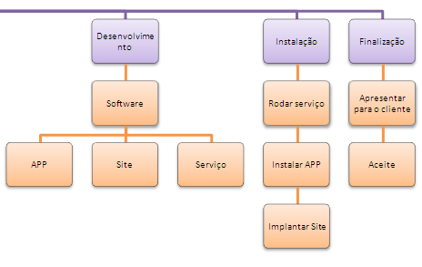

Figura 5 – WBS See You Runner (Desenvolvimento)

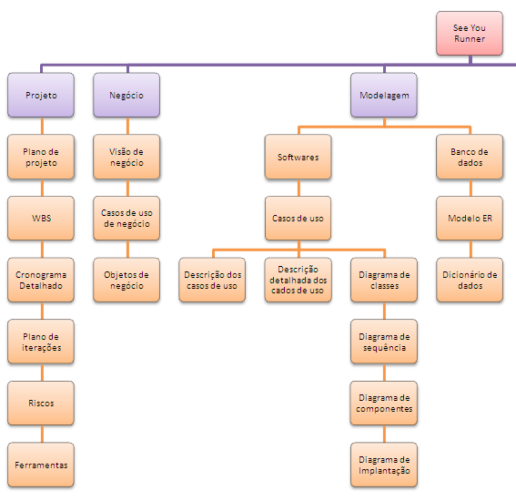

Figura 6 – WBS See You Runner (Projeto)

# fase de ELABORAÇÃO E CONSTRUÇÃO

Durante nossa fase de elaboração, criamos a base da arquitetura do sistema buscando fornecer uma estabilidade para a fase da construção e levantamento de requisitos. Nossa arquitetura ficou dividida em três módulos: o aplicativo sendo executado na plataforma Windows Phone e arquitetura MVVM, website na arquitetura MVC e o webservice ligando o aplicativo à base de dados.

## ARQUITETURA

As primeiras iterações do RUP são destinadas a produzir e validar a arquitetura de forma que no decorrer do projeto evolua de um pequeno protótipo arquitetural para um sistema completo. O RUP por (KRUCHTEN, 2000) fornece meios para valida-la, desenhá-la e desenvolve-la através de modelos de documentos, regras de design e atividades focadas em como tomar decisões arquitetônicas.

A predominância do desenvolvimento baseado em componentes do RUP auxilia na visualização do estado atual do projeto, visto que um componente do sistema pode ser definido como “uma peça, um pacote, módulo ou um subsistema que possui uma função clara, um limite e pode ser integrado em uma arquitetura bem definida (KRUCHTEN, 2000)”. Com isso, cada componente pode ser testado individualmente e integrado aos poucos, completando a cada iteração a arquitetura e o sistema como um todo.

### MVVM

O padrão Model-View-ViewModel (MVVM) foi criado em 2005 por John Gossman, um dos arquitetos do WPF e Silverlight na Microsoft, é a arquitetura utilizada na parte de mobile do nosso projeto, já que garante a separação das tarefas da aplicação e possibilita um desenvolvimento quase que independente em cada camada, possibilitando acelerar o processo de desenvolvimento. O MVVM assemelha-se em alguns aspectos com outros padrões de divisão em camadas como o model view controller, podemos até dizer que ele é uma especialização desses modelos adaptado para a arquitetura do WPF e Silverlight. Conceitualmente, esses padrões são idênticos, o que os diferencia é que o MVVM é específico para a arquitetura do WPF e Silverlight, e os outros são independentes de plataforma.

MVVM utiliza o mecanismo de binding de objetos, funcionando da seguinte forma: a View, através do binding, interage com a ViewModel notificando a ocorrência de eventos e o disparo de comandos. A ViewModel, por sua vez, responde a essa notificação realizando alguma ação no model, seja obtendo algum dado, atualizando ou inserindo informações no mesmo.

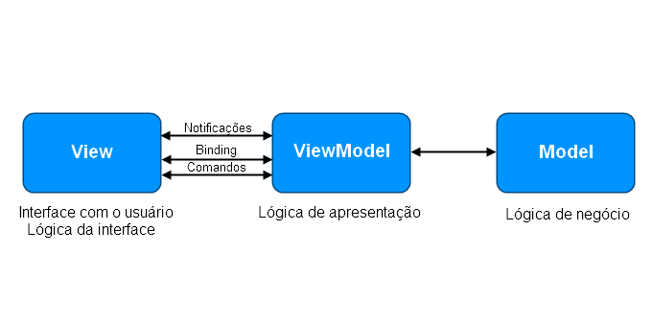

Figura 7 – Binding

Nosso diagrama de classes esta definido conforme a figura abaixo para o módulo mobile.

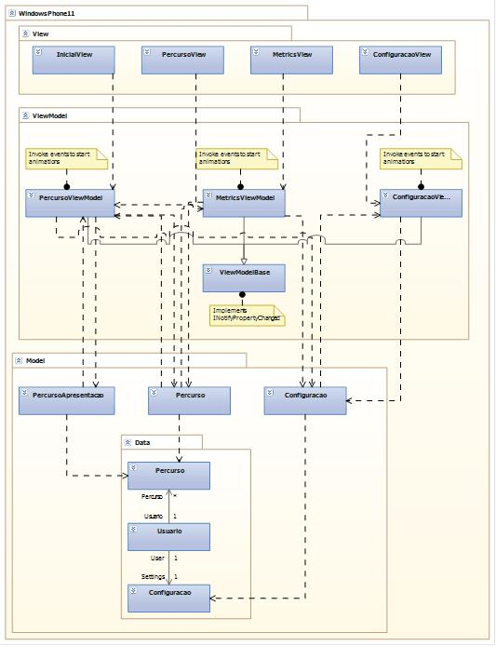

Figura 8 – Diagrama de classe WP7

### MVC

O MVC divide a interface do usuário em três objetos distintos: a controller, que recebe e trata a entrada; a model, que contém a lógica do domínio e a view, que é a tela de apresentação para o usuário. No contexto da Web, a entrada é uma solicitação HTTP, e o fluxo da solicitação é semelhante ao da figura abaixo.

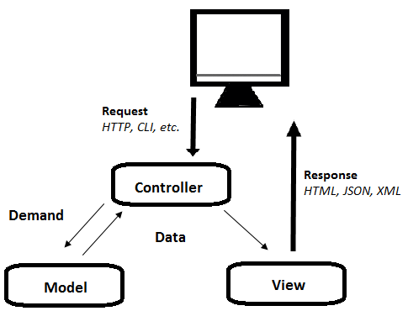

Figura 9 – Model View Controller

Como podemos observar o MVC tem a mesma ideia do MVVM, porém ao invés de uma ViewModel para comunicação entre a Model e a View temos a Controller que desempenha essa função.

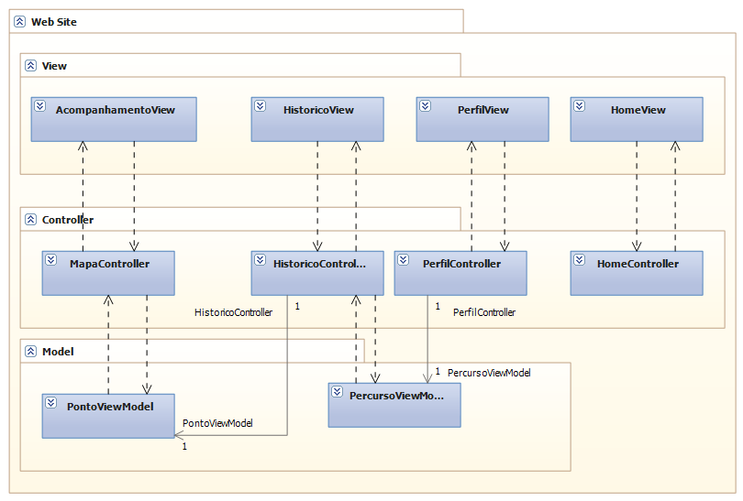

Figura 10 – Diagrama de classe website

## SEE YOU RUNNER MOBILE

No smartphone o aplicativo fica responsável por capturar as métricas através do GPS do aparelho, para que as mesmas possam chegar até o Site onde podemos ver o desenvolvimento do trajeto que está sendo realizado pelo corredor e suas métricas. Para que o processo ocorra os dados são enviados do celular para o banco de dados a cada 25 metros através de um Web Service, gerando percursos detalhados com média de 40 pontos por cada quilômetro percorrido.

### INICIANDO

A tela inicial do aplicativo mostra o número total de percursos salvos e suas distâncias, duração e calorias somadas, obtendo assim os totais dos percursos e fornecendo ao usuário, de forma simples e eficaz, o quanto ele já percorreu e dispendeu de energia e tempo. Para que sejam exibidos os percursos persistidos no aparelho basta que o usuário role a tela para o lado direito, nela é listado os percursos juntamente com a sua data, distância, velocidade média e duração. Ainda pode-se obter mais detalhes sobre o percurso tocando sobre o mesmo, onde leva a tela de *Percurso,* nesta são exibidas todas as métricas e o mapa do trajeto executado.

Nessa tela podemos executar as seguintes ações.

Começar um novo percurso: ao tocar nesse botão o usuário irá navegar para a tela de métricas;

Ler sobre o aplicativo: para ler sobre o aplicativo basta utilizar o botão Sobre na tela inicial;

Navegar para tela de configurações: para realizar essa ação basta tocar no botão configuração;

Visualizar percursos: para visualizar a lista de percursos salvos basta deslizar a tela para o lado, aqui o aplicativo se utiliza da interface Metro, para obter um visual diferenciado.

Visualizar percurso detalhado: Para visualizar o percurso com todas as métricas capturadas e o mapa do trajeto, um simples toque sobre o percurso desejado, faz com que o sistema exiba a tela do percurso.

Essa tela esta implementada na *InicialView*, que utiliza a *PercursosViewModel* para sua lógica de apresentação, o método de maior relevância dessa tela é o *CalculaTotais()* no qual busca todos os percurso e realiza um somatório dos valores para que sejam apresentados na interface. Para essa *View* foi necessária criar uma nova *Model,* a *PercursoApresentacao,* que contém as propriedades para que os percursos possam ser exibidos com o template que é exibido na lista de percursos.

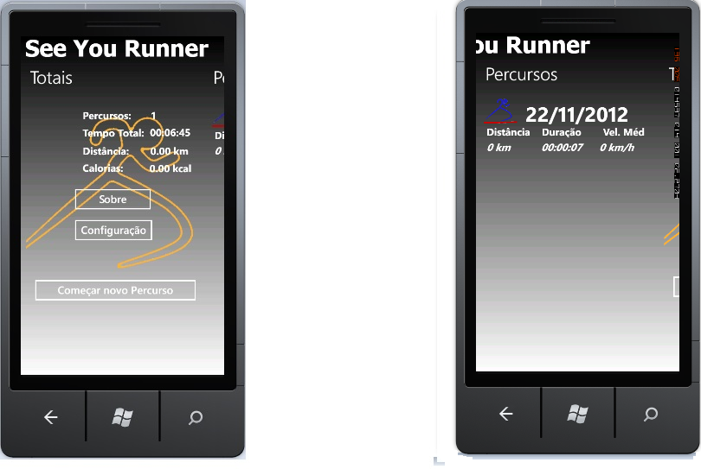

Figura 11 – Tela Inicial APP

### CONFIGURAÇÃO

Para que o aplicativo gere métricas mais precisas é fornecida uma tela de configuração, onde as informações do usuário e suas preferencias (sexo, peso, idade e unidade de medida) podem ser modificadas, por padrão o aplicativo inicia com os seguintes valores: sexo masculino, idade 22, peso 70 Kg e unidade de medida Métrico o qual é o padrão adotado pelo Brasil onde a distância é dada em quilômetros, mas também pode ser adotado o sistema Imperial onde a distância é dada em milhas.

A inserção de dados nessa tela que esta vinculada a *ConfiguracaoView* e feita em caixas de texto para idade, peso, já para sexo e unidade de medida foi adicionado um plugin externo, WindowsPhone Tools, que contém diversos templates prontos de componentes como o ListPicker que não é nativo do Silverlight. Em função da arquitetura, para trabalhar com esses componentes é necessário trabalhar com *ObservableCollection<T>[1]* **,**para que seja possível utilizar o mecanismo de Binding. Outra peculiaridade dessa View é que ao pressionar o botão de retorno no aparelho as alterações são salvas na *IsolatedStorage**,*  dispensando assim o uso da *AplicationBar[2]*ou botão para o mesmo.

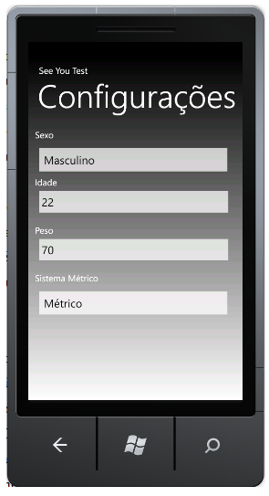

Figura 12 – Configuração

### MÉTRICAS

Fica a cargo dessa tela a apresentação das métricas durante a execução de um percurso, também é apresentado um mapa, o qual tem a função de apresentar a localização do usuário e traçar o caminho feito pelo mesmo.

Para controlar o percurso, são disponibilizados as seguintes funcionalidades:

Iniciar: Ao tocar no botão iniciar o usuário inicia um novo percurso habilitando a captura das métricas e disparando o cronômetro.

Parar: Após o inicio da atividade é disponibilizado o botão *parar* o qual suspende o percurso mas não o encerra. Quando acionado além de suspender o percurso surgem duas novas opções na tela Continuar e Encerrar.

Continuar: Essa opção reativa o percurso que esta suspenso, ao clicar no botão a atividade é retomada e volta a ser disponibilizada a opção Parar.

Encerrar: Essa opção encerra o percurso, ao clicar na mesma o usuário finaliza a atividade atual e é direcionado a tela de Percurso.

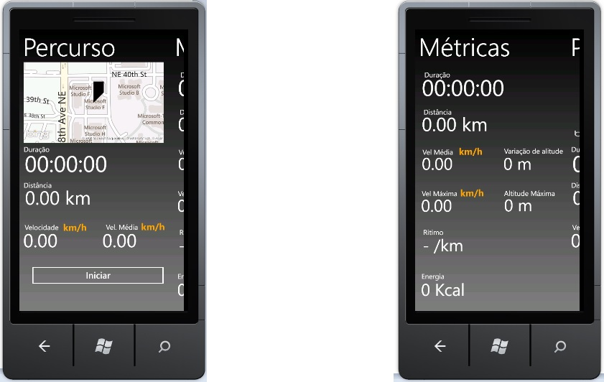

Figura 13 – Métricas

Sem dúvidas essa é uma das telas de maior importância do sistema, pois em sua view *MetricsView* e view-model *MetricsViewModel*, estão presentes todos os métodos referentes a localização e chamadas de serviço. Cabe mencionar a API *Location* que esta presente na *MetricsView* e fornece classes como a *GeoCoordinateWatcher* que expõe o serviço de localização,tornando possível obter a localização do aparelho baseadas em sua latitude e longitude. Assim como esta, *GeoCoordinate* que disponibiliza a velocidade, altitude, distancia, curso, latitude, longitude e o método *GetDistanceTo()* tornando possível calcular a distância de um ponto a outro, informações essas que são a base para a nossa aplicação. Outra API utilizada nessa View é *Maps que* também desempenha um papel importante, pois ela torna possível realizar operações sobre o mapa.

Comentando sobre a *MetricsView* é inevitável não falar sobre o evento *PositionChanged* que monitora os deslocamentos do smartphone. Nesse evento ocorrem os cálculos e formatação das métricas, posicionamento do *pushpin* na posição corrente e o desenho do percurso que esta em execução, cujo é dado por uma coleção de posições “*LocationCollection*”. Dentro do mesmo evento é chamado o método *CalculaApresentacao()* definido na *MetricsViewModel,* cujo a função é formatar os dados para que sejam apresentados corretamente de acordo com a unidade de medida escolhida pelo usuário.

Na *MetricsViewModel* também estão situados os respectivos métodos de comunicação com o serviço:

*NovoPercursoService():* executado quando um percurso é iniciado, informando a qual usuário o percurso pertence.

*service_NovoPercursoCompleted():* encarregado do retorno do id do percurso gerado pelo banco.

*AdicionaPontosService():* envia as métricas para que um novo ponto seja adicionado ao banco de dados.

### TELA DE PERCURSO

A tela Percurso é apresentada após o usuário encerrar um percurso ou quando o mesmo seleciona um percurso na lista da tela inicial. Nessa tela quando o percurso ainda não foi salvo o usuário pode **inserir uma descrição** para o percurso e **salvar** ou **descartar** o mesmo, porém mesmo que o percurso seja descartado ele será atualizado no banco de dados e será apresentado no Web Site podendo ser descartado posteriormente no entanto caso o percurso seja salvo o mesmo persistira na IsolatedStorage do telefone podendo ser selecionado posteriormente na lista de percursos, para averiguação das métricas edição da descrição ou ainda para remover o percurso da lista.

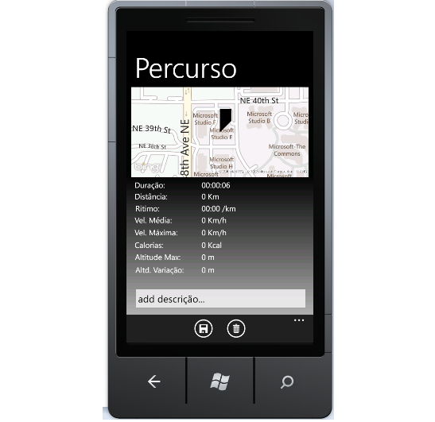

Figura 14 – Percurso detalhado

## SEE YOU RUNNER WEB SITE

O site See You Runner foi desenvolvido a fim de complementar a ferramenta disponibilizada para o celular e como principal meio de acompanhamento dos atletas, tanto em tempo real como por histórico. Cada módulo do site possui seus próprios objetivos e características que trazem grande facilidade para quem os utiliza.

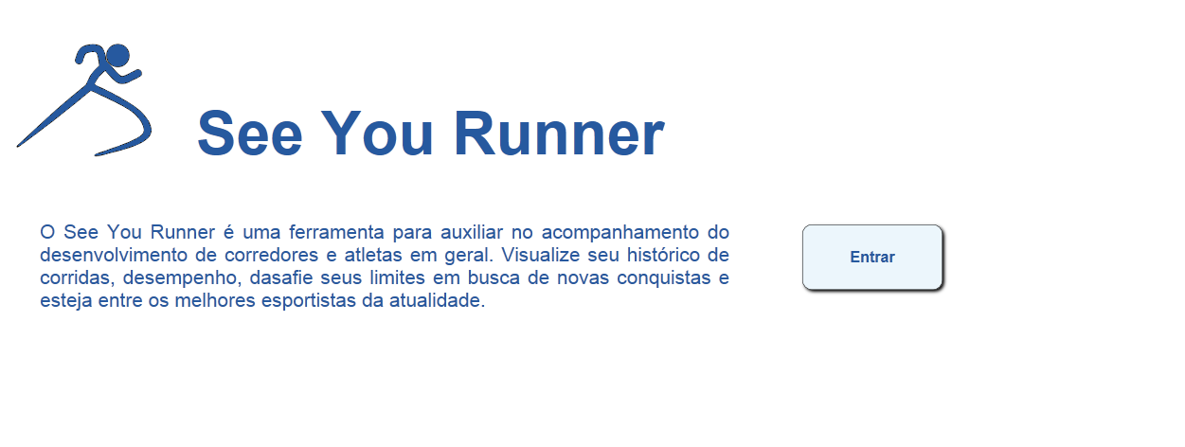

Figura 15 – Tela inicial website

Para conseguirmos implementar nossas funcionalidades e obter os resultados esperados por nossas expectativas, fez-se necessário a utilização de plugins terceiros como: JQuery, Highcharts e a API do Bing Maps em javascript.

### ACOMPANHAMENTO

Com certeza uma das partes mais interessantes de todo o web site é o módulo de acompanhamento, é nessa parte que um treinador, por exemplo, pode acompanhar em tempo real o percurso de um atleta que esteja utilizando o aplicativo See You Runner. Esse resultado foi obtido com a ajuda do plugin JQuery, que a cada quinze segundos executa uma requisição AJAX ao banco de dados, essa por sua vez, retorna a posição mais atual do atleta, juntamente com as métricas já calculadas pelo celular e armazenadas no banco de dados pelo serviço. O componente que possui o objeto do mapa, é atualizado após o termino desse intervalo, primeiramente apagando todos os objetos previamente desenhados no mesmo e em seguida renderizando os dados retornados pela consulta com o auxílio da API dos mapas.

O mapa por sua vez é renderizado através da API do Bing Maps disponibilizada pela própria Microsoft, atualmente utilizamos a versão 7.0, ela consome os serviços de localização da mesma através de requisições AJAX para não impedir que o usuário realize outras ações no web site. Os principais objetos utilizados em nosso mapa são os pushpins, para marcar a posição inicial e atual do atleta, polyline, para desenhar o trajeto do mesmo e customizações nas configurações do mapa para não permitir eventos de zoom in e zoom out pelo scroll do mouse e visualização do mapa completo, não apenas as ruas e seus nomes.

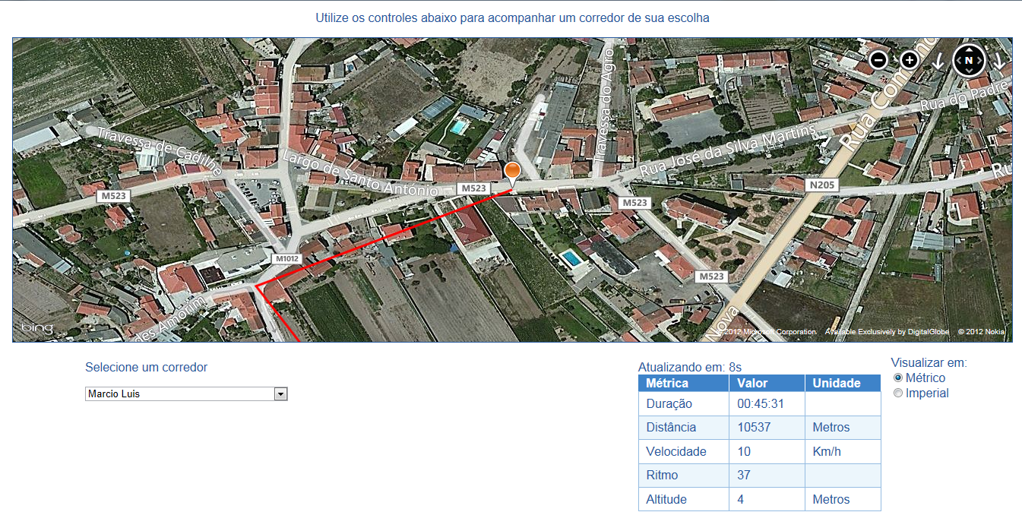

Figura 16 – Tela de acompanhamento

Durante o treinamento, o atleta pode receber ligações no celular sem impactar no monitoramento, isso é possibilitado através da aplicação no celular que roda em segundo plano quando isso ocorre, o que é interessante pois permite que o treinador passe dicas durante o percurso mesmo sem estar presente.

Nessa interface também são apresentados os dados de maior utilidade no momento de uma corrida como: duração atual do percurso, a distância total até o momento, velocidade corrente, ritmo e altitude. Esses dados podem ser visualizados de duas formas, sistema métrico convencional e imperial que consiste na visualização das métricas pelo sistema americano de medidas, por exemplo: milhas, pés, etc. A intenção dessa funcionalidade é permitir que corredores e treinadores tenham uma nova forma, mais profissional, de entender como o ambiente pode afetar o seu desempenho e como o corpo esta respondendo a esses estímulos.

### HISTÓRICO

Como para as atividades físicas é importante que se saiba o histórico do indivíduo, tanto para entender como seu corpo esta reagindo como para elevar a moral do atleta, o site conta com um módulo específico para isso chamado “Histórico”. Nessa área, cada atleta pode ser selecionado individualmente na caixa de seleção, abrindo assim algumas outras opções de pesquisas e uma listagem de todos os percursos do mesmo.

Cada percurso pode ser selecionado para exibir seu detalhamento, com isso é apresentada uma tabela com todas as métricas do percurso que foram capturadas durante o exercício, computadas pelo celular e enviadas para a base de dados através do mesmo. Para auxiliar visualmente a identificação dos pontos que um atleta necessita melhorar e das variações de desempenho durante todo o histórico de exercícios, foram disponibilizados gráficos que contemplam a variação da velocidade média, altitude e ritmo de um percurso ou de um determinado período selecionado nos filtros de datas. Esses gráficos são construídos com a ajuda do plugin para JQuery, o Highcharts.

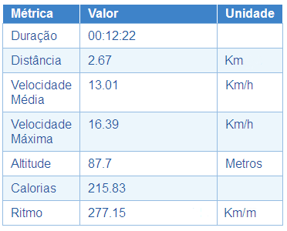

Figura 17 – Exemplo de tabela de métricas

O plugin Highcharts, disponível no site do fabricante de mesmo nome, é uma API gráfica para a construção de gráficos animados muito simples de se usar que conta com exemplos e uma documentação completa em seu site. Para cada percurso são realizadas requisições AJAX à base de dados, essas requisições por sua vez, retornam a informação de cada percurso (velocidade, nome, duração, etc) em formato JSON para a camada *View* que é manipulada e formata de acordo com a API do plugin para ser apresentada na interface.

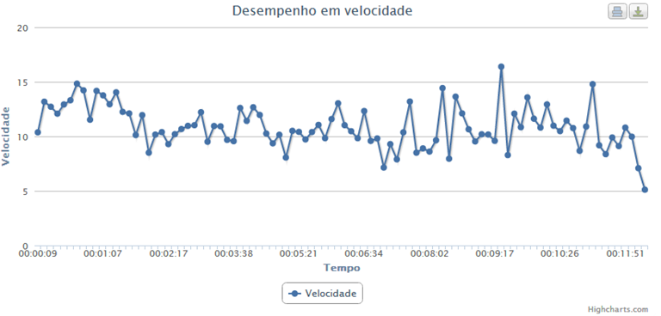

Figura 18 – Gráfico de velocidade

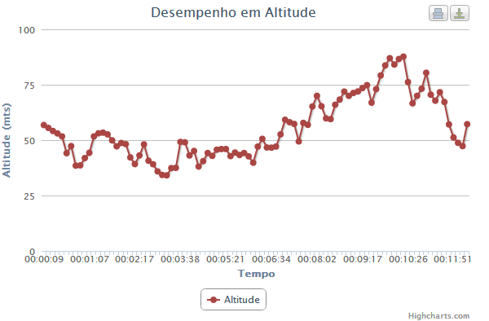

Figura 19 – Gráfico de altitude

### PERFIL

Como complemento final, é possível editar e excluir os percursos dos usuários ao acessar a parte de “Perfil”, nela são listados os percursos praticados do atleta selecionado e disponibilizadas duas ações para cada um deles: edição, que consiste em mudar o nome e descrição do percurso, e a exclusão por completo do mesmo após a tela de confirmação.

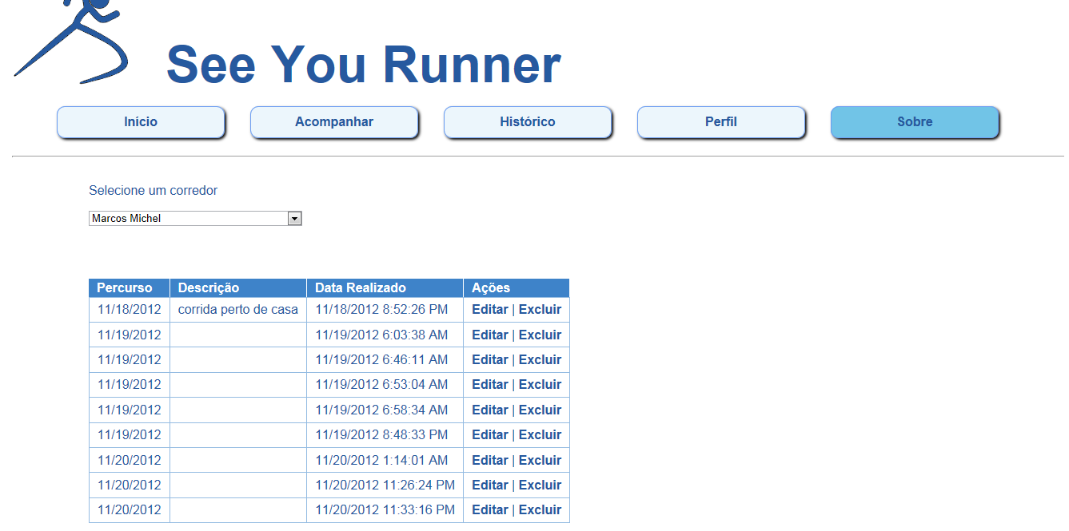

Figura 20 – Edição dos percursos

Todas as requisições são executadas através de AJAX o que evita a necessidade de atualizar toda a tela a tela da aplicação, somente as partes interessadas são atualizadas com os dados mais recentes.

## RISCOS E DIFICULDADES DO PROJETO

Os riscos em (PRIKLADNICKI, et al., 2009 p. 84) são definidos como “características, ou circunstâncias do ambiente de projeto que têm um efeito adverso no projeto ou na qualidade dos entregáveis”. Normalmente um projeto possui diversos riscos, porém gerenciar todos tornasse inviável, sendo assim apenas alguns são escolhidos pela equipe para serem relacionados e gerenciados. Os riscos são maiores no início do projeto do que no final do mesmo, (HELDMAN, 2005) explica que isso acontece, pois: “Há mais fatores desconhecidos no início do projeto e o trabalho ainda não começou”. Os riscos não devem ser temidos ou ignorados, eles devem ser assumidos, documentados e levados em consideração durante todo o decorrer do projeto para que possibilite a confecção de um plano de respostas aos riscos.

Poderíamos mencionar diversos riscos previstos anteriormente, mas alguns em especial demonstraram-se mais iminentes, inclusive fazendo parte do caminho crítico. Dentre esses citamos os seguintes riscos bem como suas soluções.

Trabalhar com a arquitetura MVVM: Esse se mostrou o maior desafio na parte inicial do projeto, com um impacto alto e uma probabilidade também alta, esse risco foi um grande contratempo, uma vez que o tempo e esforço se concentravam nessa atividade, o módulo do web service não era desenvolvido, consequentemente inviabilizando a conexão com o banco de dados e o Site. Para contornar a situação provisoriamente a tela de métricas foi desenvolvida sem os padrões da arquitetura para que as métricas fossem obtidas e o projeto tivesse continuidade. Após o projeto estar estável como um todo, trabalhamos para colocar a tela de métricas no padrão Model View ViewModel.

Configuração de portas IIS: Em um estágio mais avançado, nos deparamos com outro risco esse, por sua vez, estava mapeado devido ao nosso desconhecimento sobre o ISS. O problema apareceu quando o Web Service já estava com sua porta de comunicação definida, no entanto não estava acessível para acesso externo, atrasando o início dos testes com dados reais. A solução para o problema foi liberar a porta no Firewall do Windows e reiniciar a maquina virtual, só então o serviço ficou disponível para acesso externo.

Tecnologias auxiliares da web: Ao construirmos o web site do See You Runner, nos deparamos com diversas tecnologias que não haviam sido mapeadas no levantamento de riscos do plano de projeto. A medida que o desenvolvimento evoluia, fez-se necessário a utilização de APIs externas, entre elas: Bing Maps, JQuery, JqueryUI e Highcharts, cada uma com suas particularidades que tiveram que ser aprendidas durante a confecção do trabalho e adaptadas ao projeto.

Linguagens de programação: A confecção de nosso web site não envolveu uma única linguagem de programação. Linguagens como CSS, para o design, Javascript, para manipulações no lado cliente, HTML, para estruturar as páginas e C# para o servidor, demandaram uma grande quantidade de tempo para serem aprendidas.

# FASE DE TRANSIÇÃO

De acordo com (Rational Software Corporation, 2001) “O foco da Fase de Transição é assegurar que o software esteja disponível para seus usuários finais. A Fase de Transição pode possuir várias iterações e inclui testar o produto em preparação para release e ajustes pequenos com base no feedback do usuário”. Nossa transição era realizada normalmente as terças-feiras onde era realizado o deploy do website que já possuía as últimas correções para o serviço contratado da Amazon, e no dia seguinte apresentado para o “cliente/usuário” que nos retornava com informações de pequenas mudanças e melhorias na interface dos sistemas, tanto na website quanto no celular.

Foram feitos testes de sistema que eram efetuados em curtos deslocamentos: em pequenas corridas, caminhadas e translados pela PUCRS, e testes de aceitação realizadas através de reuniões com o orientador/cliente. Esses testes serviram para que as aplicações se mantivessem de acordo com os requisitos propostos inicialmente. Não foi utilizado o teste unitário uma vez que este não daria suporte prático necessário para que as funcionalidades do aplicativo fossem validadas.

# TECNOLOGIAS ENVOLVIDAS

## WINDOWS PHONE TOOLKIT

Durante o desenvolvimento de aplicativos para dispositivos móveis, torna-se necessário o uso de diversos componentes, para tornar a aplicação mais rica, interativa e funcional para o usuário. Com objetivo de auxiliar os desenvolvedores a Microsoft criou o Silverlight Toolkit, que disponibiliza diversos componentes como: *ListPicker*, *DateTimePickers*, *WrapPanel*, *AutoCompleteBox* e etc.

Em nosso projeto trabalhamos com o *ListPicker* na tela *Configurações*, para utilizá-lo o processo é semelhante ao de se usar uma *ListBox* setando bidings para o *ItemSource* e *SelectedIndex*.

Algumas dificuldades foram encontras, uma vez que há muita documentação ruim espalhada em blogs e sites de terceiros dificultando o processo de desenvolvimento, pois muitas vezes as aplicações são dadas em exemplos sem arquiteturas e padrões gerando uma curva de aprendizado mais lenta e dificultando as inserções dos componentes em nossa arquitetura proposta.

## API de localização do windows phone

As informações referentes a essa API já foram explanadas anteriormente nos sub tópicos Localização no Windows Phone e Métricas, mas cabe ainda descrever um problema muito peculiar que foi encontrado, com a latitude e longitude da classe *GeoCoordinate*.

O problema ocorreu em decorrência de como são tratadas as localizações na API que esta presente no Windows Phone e na API javascript do Bing Maps que é utilizada no Web Site. Quando uma posição geográfica é capturada no smartphone, esta é formatada com virgula “99,001” porém a mesma posição é dada na API Ajax por "99.001” ou seja formatada com ponto. Essa pequena diferença ocasionava um erro de posicionamento de aproximadamente 30 quilômetros.

Essa informação só foi descoberta, pois durante os testes era utilizado um site auxiliar como gerador de coordenadas geográficas, e em dado momento foi copiada a posição gerada pelo mesmo, corrigindo assim, o posicionamento do pushpin no Web Site. Desta forma constatou-se a diferença entre os valores das posições.

A solução do problema foi substituir a vírgula pelo ponto no momento em que os dados são enviados ao banco de dados no método *AdicionaPontosService()*, corrigindo o problema de posicionamento no Web Site com as posições recebidas do Windows Phone.

## AMAZON EC2

A empresa Amazon disponibiliza um serviço que possibilita o aluguel de infraestrutura, e este possui diversos sub-produtos. Para atender a necessidade do projeto, foi contratado um serviço de computação em nuvem chamado Amazon EC2, que serve para realizar os testes e a apresentação do material produzido, uma vez que transitou-se do ambiente de desenvolvimento para um de produção.

Como características da infraestrutura contratada estão: Windows Server 2008 R2, Microsoft .NET framework 4.0, Microsoft SQL Server Express e IIS. Realizar a configuração e iniciação do serviços é uma tarefa rápida, porém, complexa, uma vez que os materiais disponibilizados como tutoriais normalmente envolvem outros sub-serviços que a empresa oferece que, nem sempre, são úteis para a atual necessidade. Assim, torna-se preciso filtrar boa parte da informação exposta pela documentação.

Após iniciado, o serviço encontra-se com o mínimo de funcionalidades. Desta forma, é preciso configurar boa parte das suas regras de firewall, tanto da instância Amazon quanto do sistema operacional Windows Server. Após tudo estar configurado, o deploy do website e do webservice ocorre de maneira fácil pois a ferramenta Visual Studio gera todos os pacotes essenciais. É através do acesso posterior pelo terminal do Windows que o pacote é importado.

## Banco de dados

O banco de dados escolhido para a camada de persistência das informações foi o Microsoft SQL 2008, pois sua integração com o framework .NET acontece de forma nativa pela API. Ele foi utilizado como principal meio de integração entre o aplicativo e o website; todos os dados gerados pelo celular são enviados à base de dados pelo webservice e lidos pelo website. Durante o desenvolvimento do projeto a modelagem sofreu diversas alterações decorrentes das mudanças de requisitos.

As três tabelas mais utilizadas são: usuários, percursos e pontos. A tabela de usuários contém os dados pessoais e de acesso dos mesmos; a tabela percursos mantém a relação de percursos efetuados por cada usuário e, respectivamente, suas características como velocidades, altitudes, duração, descrição, nome, ritmo e calorias; a tabela pontos foi a que mais sofreu alterações pois inicialmente só continha a latitude, longitude e referência para o percurso a qual pertencia e depois, foi verificado que para ter o acompanhamento em tempo real era necessário que cada ponto do percurso também possuísse as métricas correntes. Logo precisou-se mudar a estrutura, deixando-a mais parecida com a tabela de percursos.

Por padrão, o banco de dados é criado apenas com Windows Authentication habilitado, o que dificulta a capacidade das aplicações interagirem com o banco. Desta forma, foi preciso habilitar o acesso por usuários do próprio banco. E, com isso, criou-se dois usuários às aplicações: o syr_owner, que é o administrador da estrutura de dados, e syr_run, que é o usuário que executa consultas e atualizações. Assim, gerando mais segurança para administrar o banco do See You Runner.

## API Bing Maps AJAX Control

A API disponibilizada pela Microsoft para interagir com seu sistema de mapas foi escolhida uma vez que já é a plataforma padrão do Windows Phone e assim os usuários dos dois sistemas não teriam que se adaptar a interfaces diferentes, mantendo assim o look and few das duas aplicações. Inicialmente, acreditava-se que a API era nativa do framework .NET, entretanto, descobriu-se que era uma API externa e que era escrita em javascript. Para isso, era necessário estudar e aprender essa linguagem.

Além disto, foi preciso conhecer outras funcionalidades específicas como por exemplo iniciar o mapa, customizá-lo para atender as necessidades, desenhar os trajetos e fazer marcações da posição inicial e corrente do atleta com os pushpins (marcadores). A base para o funcionamento dos marcadores e o desenho da trajetória são as coordenadas geográficas oriundas do aparelho celular. Com as coordenadas, latitude e longitude, a cada intervalo de tempo definido no módulo de acompanhamento do website, o mapa tem seus objetos excluídos pela função *clear* da coleção de entidades e redesenhados com todo o conjunto de coordenadas do percurso do atleta até o momento.

As customizações no mapa são realizadas no momento em que o mesmo é iniciado. Para a realidade em que se apresentava o projeto, as customizações aplicadas foram:

* Desabilitar o zoom out do mapa pelo scroll do mouse uma vez que o tamanho do mapa ocupa quase toda a largura da tela e ao rolar a página, no momento em que chegasse no mapa, o mesmo seria afetado pela ação;
* Visualização com bird’s eye já que este tipo de visualização é mais condizente com a realidade por desenhar no mapa a paisagem externa e real do ambiente em que o atleta correrá;
* Remoção do campo de pesquisa visto que por padrão, a API já disponibiliza o mesmo para pesquisa de endereços. Como o mapa é utilizado apenas para acompanhamento do atleta, não seria necessário efetuar pesquisas;
* Remoção do link do logotipo “Bing” que encaminhava para a página inicial do mesmo.

## API JQuery

A biblioteca JQuery escrita em javascript busca auxiliar na dinamicidade do site, possibilitando assim uma interface mais rica e diferenciada. É através dela que a maior parte das funções são concretizadas e também por isso foi escolhida para dar suporte ao projeto. Além disto, ela é padrão dentro da ferramenta Visual Studio 2010, que visa facilitar a criação de projetos web, diminuindo o tempo de configuração do mesmo. Ela contribuiu na modificação de valores em tempo real, como mencionado na funcionalidade de acompanhamento do website, onde a tabela de métricas é atualizada a cada 15 segundos com valores mais atuais. Esses valores são recuperados da base de dados através das requisições assíncronas ao servidor a partir de funções específicas que baseiam-se em métodos AJAX. Também foram feitas animações em diferentes áreas do site como no acompanhamento, histórico e perfil. Elas foram oportunizadas pelos métodos disponíveis na API como *slideDown e slideUp* que animam os componentes movimentando para baixo e para cima respectivamente.

Não enfrentamos grandes dificuldades em utilizar essa API, pois o material de suporte disponível pela internet e no site do próprio fabricante são abundantes e com exemplos práticos, contribuindo com a aprendizagem.

## API Highcharts

No histórico do website deparou-se com a necessidade de apresentar os dados produzidos pelo atleta de forma de fácil entendimento e gráfica. Para isso pensou-se em gráficos que ilustrassem essa realidade. Após pesquisar diversas soluções que poderiam atender a estes requisitos, encontrou-se a biblioteca Highcharts, que é um plugin para a biblioteca JQuery, sendo gratuito para trabalhos acadêmicos, possuindo animações e diversos tipos de gráficos. No site da biblioteca há documentos que foram utilizados e que facilitaram quanto ao entendimento de suas funcionalidades.

Porém, enfrentou-se dificuldades para formatar os dados persistidos na base de dados. Para solucionar, foram criados vetores em javascript auxiliares, um para cada métrica necessária, e os mesmos foram colocados em um método específico de construção de gráficos da própria API, que por sua vez conseguiu construir o gráfico de forma correta.

Outra dificuldade encontrada foi descoberta durante os testes; se o percurso tivesse uma duração prolongada, a apresentação do gráfico ficava incorreta, com os tempos se sobre escrevendo. A forma encontrada para solucionar foi a partir das funções da API que permitem que o *label* do eixo x possa ser desenhado a cada intervalo de pontos de um gráfico. Para determinar o intervalo, foi desenvolvido o seguinte algoritmo: a quantidade total de pontos que o percurso teve é dividido por quatro e este valor será o intervalo informado à API. Também não foi desenhado todos os pontos, apenas metade, ou seja, ao invés de incrementar o contador do laço de repetição em uma unidade, incrementamos em duas. Além disto, garantiu-se que o último ponto fosse desenhado realizando uma comparação do contador com a quantidade de pontos do percurso, dentro do laço de repetição.

# Considerações FINAIS e TRABALHOS FUTUROS

Após o estudo realizado, planejando boa parte do projeto e desenvolvimento, adquirimos um conhecimento satisfatório sobre o nicho da aplicação (esportes modernos, corredores, maratonas) para que a mesma tenha valor e qualidade para seus utilizadores. Além disso, foram descritos os passos e metodologias que foram utilizadas ao longo deste trabalho, a fim de proporcionar uma visão mais técnica sobre o aplicativo proposto.

Percebemos que as aplicações para dispositivos móveis estão tomando o mercado juntamente com os aparelhos cada vez mais modernos, o que está facilitando a vida das pessoas e, desta forma, abrindo espaço para novas criações. O See You Runner surgiu assim para inovar e suprir as necessidades atuais, contribuindo para as atividades físicas dos indivíduos.

Durante a criação das aplicações diversas ideias surgiram, porém, como muitas delas estavam fora do escopo inicial acabaram não sendo implementadas. Dentre todos os pensamentos, alguns se destacaram como por exemplo o módulo específico para personal treiner onde os mesmos poderiam ter vários alunos e através da aplicação gerenciá-los com horários e valores de pagamentos, o controle de música durante a execução do exercício, e que ocorresse uma integração com a rede social Facebook, na qual seriam compartilhados percursos e contatos.

Gostaríamos de salientar também o quanto esse trabalho foi essencial na nossa trajetória, pois conseguimos com a aplicação proposta, explorar diversas áreas que nos foram apresentadas durante a formação, como a gerência de projetos, banco de dados e infraestrutura, além de trabalhar com o desenvolvimento em dispositivos móveis e na nuvem, tornando a experiência do planejamento e desenvolvimento da proposta mais rica e desafiadora.

REFERÊNCIAS

BARRIOS, Dagny S. **Guia Completo para Corridas em Trilhas**. São Paulo : Gente Liv e Edit Ltda, 2009.

BRACHT, Valter. **Sociologia Crítica do Esporte: uma introdução.** Vitória : UFES, 1997.

CHANAS, Gabrieli. **Saúde em um Toque**. Donna ZH. 12 de Fevereiro de 2012, pp. 8-12.

CHUERI, Luciana de O. Vilanova e XAVIER, Carlos Magno da Silva. **Metodologia De Gerenciamento De Projetos: No Terceiro Setor.** Rio de Janeiro : Brassport, 2008.

FRANCE, Kenneth. **Condicionamento do Corpo: Como usar a mente no desempenho aeróbico.** São Paulo : Gaia Ltda, 2010.

HELDMAN, Kim. **Gerência de Projetos - Fundamentos: Um guia prático para quem quer certificação.** Rio de Janeiro : Elsevier, 2005.

KRUCHTEN, Philippe. **The Rational Unified Process An Introduction.** s.l. : Addison-Wesley, 2000.

MSDN. **Application Platform Overview for Windows Phone.** Microsoft Development Network. [Online] Microsoft, 22 de Março de 2012. [Citado em: 15 de Junho de 2012.] http://msdn.microsoft.com/pt-br/library/ff402531

—. **Location Overview for Windows Phone.** MSDN: Microsoft Development Network. [Online] Microsoft, 22 de Março de 2012. [Citado em: 13 de Junho de 2012.]

http://msdn.microsoft.com/pt-br/library/ff431800

PHILIPPS, Joseph. **Gerência de Projetos de Tecnologia da Informação: No caminho certo do início ao fim.** Rio de Janeiro : Elsevier, 2003.

PRIKLADNICKI, Rafael e ORTH, Afonso Inacio. **Planejamento e Gerência de Projetos.** Porto Alegre : EDIPUCRS, 2009.

RANDOLPH, Nick. **Windows Phone 7 Data.** Microsoft Development Network. [Online] Wrox, 08 de Dezembro de 2011. [Citado em: 15 de Junho de 2012.]

http://msdn.microsoft.com/en-us/library/hh389801

Rational Software Corporation. **Rational Unified Process: Visão Geral.** Rational Unified Process. [Online] Rational Software Corporation, 2001. [Citado em: 11 de 06 de 2012.] http://www.wthreex.com/rup/portugues/

Research Digest. TUDOR-LOCKE, Catrine. Washington D.C. : P**resident’s Council on Physical Fitness and Sports,** 2002, Vol. 3.

TUDOR-LOCKE, Catrine e BASSET, David R Jr. **How Many Steps/Day Are Enough?: Preliminary Pedometer Indices for Public Health**. Sports Medicine. 2004, Vol. 34, 1.

VAN WORMER, Jeffrey J. **Pedometers and Brief E-Counseling: Increasing Physical Activity for Overweigth Adults.** Journal of Applied Behavior Analysis. Fall, 2004, Vol. 3.

CHIAVENATO, Idalberto. **Planejamento estratégico/ Idalberto Chiavenato.** Arão Sapiro**,** Rio de Janeiro: Elsevier, 2003.

**GLOSSÁRIO**

APLICATIVO: Programa de computador cuja finalidade é facilitar a realização de um trabalho específico pelas pessoas.

BINDING: Técnica que liga dois dados ou duas informações diferentes, manténdo as mesmas sincronizadas.

CODE BEHIND: Técnica no qual a página web e o código-fonte são armazenados em arquivos separados, permitindo que os web-designers e programadores trabalhem de forma independente.

FACEBOOK: Site de relacionamento on-line.

GLOBAL POSITION SYSTEM: Sistema de navegação por satélite que fornece ao aparelho receptor móvel a posição do mesmo.

POST: Ação executada por uma página web para enviar comandos ao servidor da aplicação ou outras páginas.

PROJETO: Um esforço temporário realizado para criar um produto ou serviço único.

SILVERLIGHT: Plataforma de desenvolvimento para a criação de experiências de usuário interativas e atraentes para a Web, estações de trabalho e dispositivos móveis, online ou offline

STAKEHOLDER: Uma pessoa, grupo ou organização interessada em um projeto.

STREAM: Fluxo de dados contínuo dentro de um sistema computacional.

TWITTER: Rede social e servidor para microblogging, que permite aos usuários enviar e receber atualizações pessoais de outros contatos.

UML: Linguagem de [modelagem](http://pt.wikipedia.org/wiki/Modelagem) não proprietária que auxilia a visualiza o desenho e a comunicação entre objetos.

WEBSERVICE: Solução utilizada em integração de sistemas e comunicação entre [aplicações](http://pt.wikipedia.org/wiki/Aplica%C3%A7%C3%A3o) diferentes por cima da rede de computadores

WINDOWS PHONE: Sistema operacional desenvolvido pela Microsoft para dispositivos móveis como celulares e tablets.

WRAPPER: Termo em inglês utilizado para identificar classes que facilitam o uso ou acesso à outras mais complexas de utilizar.

1. Coleção dinâmica de objetos que prove notificação quando um objeto é adicionado, removido, selecionado ou quando a coleção é atualizada.
2. Toolbar exibido com uma linha contendo normalmente entre um e quatro ícones responsáveis por disponibilizar ao usuário acesso a tarefas comuns da aplicação como salvar, excluir e etc.